***«Үздік автомеханик» кәсіби шеберлік конкурсы***

18.10.2024 Абай облысы Білім басқармасының КМКҚ «Көлік колледжі» мекемесінде Абай облысының техникалық және кәсіптік білім беру ұйымдарының арнайы пәндер оқытушылары мен өндірістік оқыту шеберлері арасында «Үздік автомеханик» кәсіби шеберлік конкурсы өтті. Конкурсқа Абай облысынан 6 колледж өкілі қатысты. Жеңімпаздар диплом және сертификаттармен марапатталды.  
1-орын: Оспанов Бауыржан Мақсатович – «Политехникалық колледжі» КМҚК  
2 – орын: Кушнаренко Сергей Павлович - «Бесқарағай колледжі» КММ  
3 – орын: Султанов Арман Жанатұлы – «Аягөз қаласының политехникалық колледжі» КМҚК

***Конкурс профессионального мастерства «Лучший автомеханик»***

18.10.2024 года в КГКП «Колледж транспорта» управления образования области Абай прошел конкурс профессионального мастерства «Лучший автомеханик» среди преподавателей специальных дисциплин и мастеров производственного обучения организаций технического и профессионального образования области Абай. В конкурсе приняли участие 6 колледжей области Абай. Участники и призеры были награждены дипломами и сертификатами.  
1-место: Оспанов Бауыржан Мақсатович – КГКП «Политехнический колледж»  
2 - место: Кушнаренко Сергей Павлович – КГУ «Бескарагайский колледж»

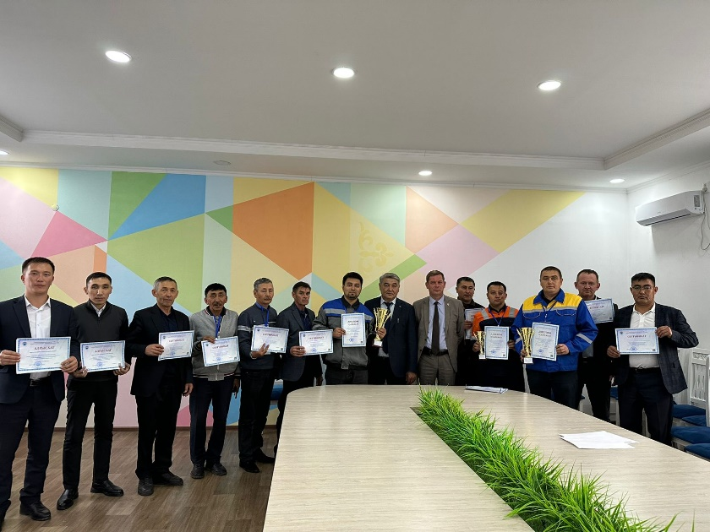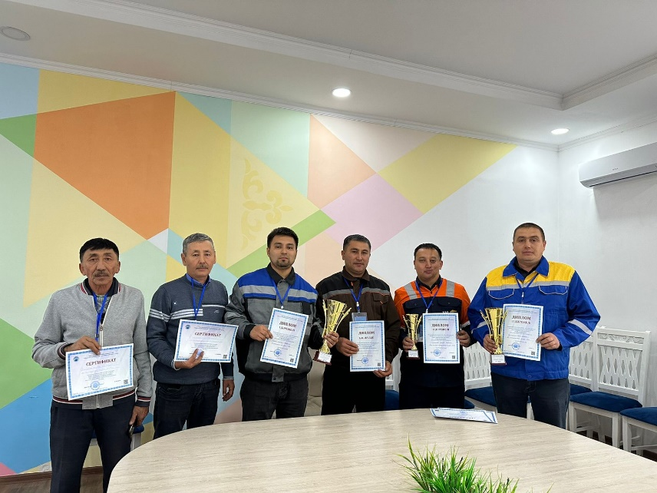3 – место: Султанов Арман Жанатұлы – КГКП «Политехнический колледж города Аягоз»